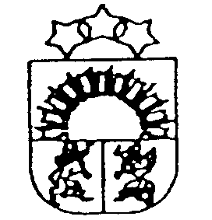

KRIMULDAS MŪZIKAS UN MĀKSLAS SKOLA
Reģ. Nr. 4374902310
Skolas ielā 11, Raganā, Krimuldas pag., Krimuldas nov., LV-2144
tālrunis 26199526, e-pasts krimulda.mms@krimulda.lv

RĪKOJUMS
Krimuldas novada Krimuldas pagastā

06. 05. 2020. Nr. 22/2-1
Ņemot vērā šā brīža situāciju valstī visās nodaļās mācību gada noslēguma pārbaudījumus organizēt attālināti no 18. maija līdz 29. maijam.
Visiem pedagogiem noslēguma vērtējumi izliekami visos mācību priekšmetos, ņemot vērā summatīvās vērtēšanas principu.
Pedagogi obligāti informē gan audzēkni, gan viņu vecākus par vērtēšanas principiem un nosacījumiem pārbaudījumu organizēšanai.

Direktors A. Bunķis

